45分钟章末验收卷
一、单项选择题
1.质量为M的三角形物块放置在粗糙水平地面上，开始时质量为m的物体以速度v₀沿三角形物块的粗糙斜面匀速下滑，某时刻给物体施加一沿斜面向下的推力F，使物体沿斜面向下做加速运动，如图1所示.整个过程中，三角形物块始终静止在地面上，设物体向下加速运动时，地面对三角形物块的支持力大小为F_{N}，地面对三角形物块的摩擦力的大小为F_{f}，重力加速度为g，则( )
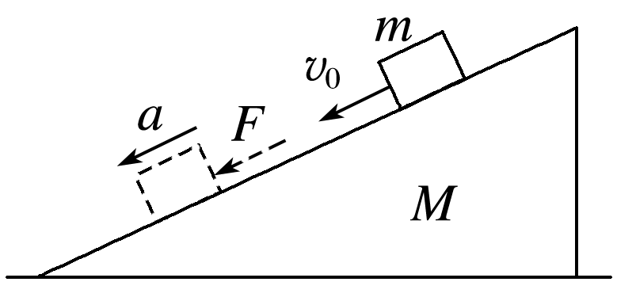
图1
A.F_{f}≠0，F_{N}＞(m＋M)g B.F_{f}＝0，F_{N}＝(m＋M)g
C.F_{f}≠0，F_{N}＜(m＋M)g D.F_{f}＝0，F_{N}＞(m＋M)g
答案 B
解析 开始时物体以速度v₀沿三角形物块的粗糙斜面匀速下滑，说明三角形物块对物体的作用力等于物体的重力，方向竖直向上.对三角形物块受力分析，受到竖直向下的重力、物体对三角形物块竖直向下的作用力、地面的支持力，不受地面的摩擦力作用，根据平衡条件可知，F_{f1}＝0，F_{N1}＝(m＋M)g.当给物体施加一沿斜面向下的推力F时，不会改变物体与三角形物块间的作用力，所以地面对三角形物块的支持力大小F_{N}＝(m＋M)g，地面对三角形物块的摩擦力的大小为F_{f}＝0，选项B正确.
2.如图2所示，小球A质量为m，木块B质量为2m，两物体通过轻弹簧连接竖直放置在水平面上静止.现对A施加一个竖直向上的恒力F，使小球A在竖直方向上运动，经弹簧原长时小球A速度恰好最大，已知重力加速度为g.则在木块B对地面压力为零时，小球A的加速度大小为( )
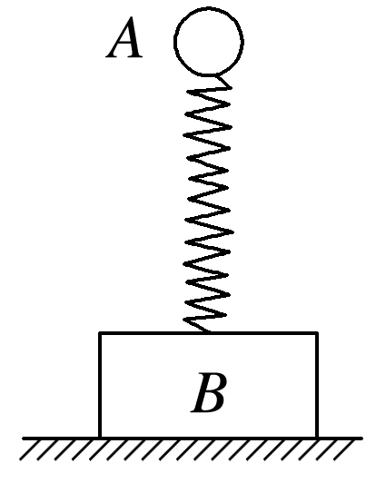
图2
A.3g B.1.5g C.2g D.2.5g
答案 C
解析 根据题意，当弹簧处于原长时A球速度最大，则F＝mg，当木块B对地面压力为零时，弹簧处于伸长状态，对B受力分析，此时有kx＝2mg，对A根据牛顿运动定律有kx＋mg－F＝ma，解得a＝2g，C项正确.
3.如图3所示，光滑水平面上放置质量分别为m、2m和3m的三个木块，其中质量为2m和3m的木块间用一不可伸长的轻绳相连，轻绳能承受的最大拉力为F_{T}.现用水平拉力F拉质量为3m的木块，使三个木块以同一加速度运动，则以下说法正确的是( )
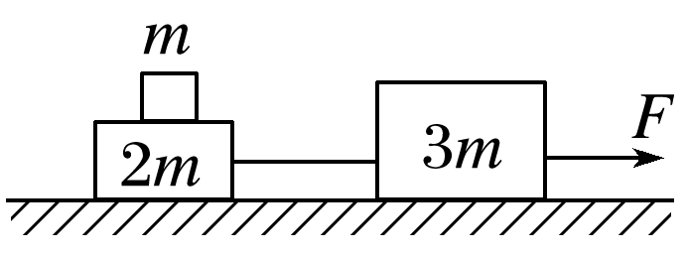
图3
A.质量为2m的木块受到四个力的作用
B.当F逐渐增大到F_{T}时，轻绳刚好被拉断
C.当F逐渐增大到1.5F_{T}时，轻绳还不会被拉断
D.轻绳刚要被拉断时，质量为m和2m的木块间的摩擦力为$\frac{2}{3}$F_{T}
答案 C
解析 质量为2m的木块受五个力的作用，A项错；当绳的拉力为F_{T}时，对m和2m有F_{T}＝3ma，此时对整体有F＝6ma，可得F＝2F_{T}，故B项错，C项正确；轻绳刚要被拉断时，质量为m和2m的木块间的摩擦力为$\frac{1}{3}$F_{T}，故D项错.
4.如图4甲所示，倾角为θ的粗糙斜面体固定在水平面上，初速度为v₀＝10 m/s、质量为m＝1 kg的小木块沿斜面上滑，若从此时开始计时，整个过程中小木块速度的平方随路程变化的关系图象如图乙所示，取g＝10 m/s²，则下列说法不正确的是( )
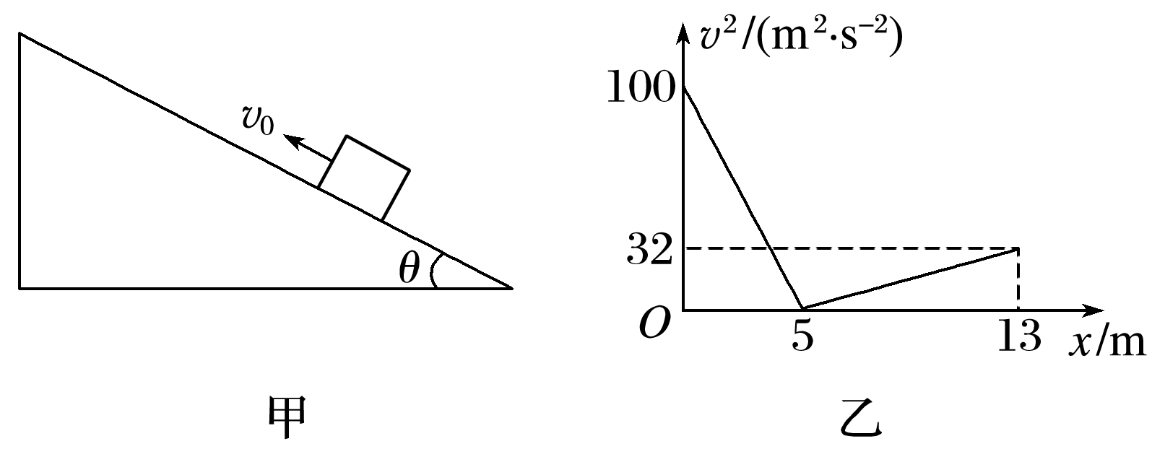
图4
A.0～5 s内小木块做匀减速运动
B.在t＝1 s时刻，摩擦力反向
C.斜面倾角θ＝37°
D.小木块与斜面间的动摩擦因数为0.5
答案 A
解析 由匀变速直线运动的速度位移公式得v²－v＝2ax，由题图乙可得a＝＝－10 m/s²，故减速运动时间：t＝$\frac{0－v0}{a}$＝1 s，故A错误；由题图乙可知，在0～1 s内小木块向上做匀减速运动，1 s后小木块反向做匀加速运动，t＝1 s时摩擦力反向，故B正确；由题图乙可知，小木块反向加速运动时的加速度：a′＝$\frac{v2}{2x2}$＝$\frac{32}{2×(13－5)}$ m/s²＝2 m/s²，由牛顿第二定律得：mgsin θ＋μmgcos θ＝m|a|，mgsin θ－μmgcos θ＝ma′，代入数据解得：μ＝0.5，θ＝37°，故C、D正确.
二、多项选择题
5.竖直上抛一小球，空气阻力大小恒定，小球运动的速度图象如图5所示，下列判断正确的是( )
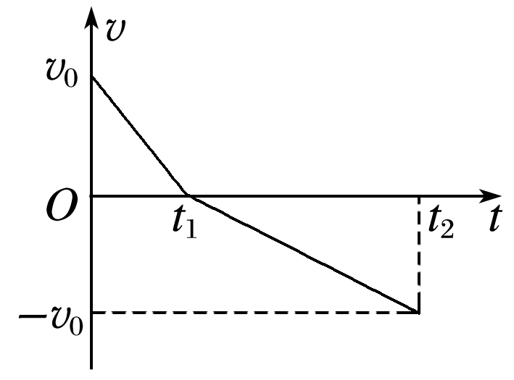
图5
A.0～t₂时间内，小球的平均速度不为零
B.t₁～t₂时间内，小球始终在抛出点下方
C.t₂时刻，小球落回抛出点
D.t₂时刻，小球距离抛出点$\frac{v0(t2－2t1)}{2}$
答案 AD
解析 从图象看，0～t₂时间内，小球的位移即对应速度图象中的总面积不为0，所以平均速度不为0，A项正确；t₁～t₂时间内，小球从最高点下落，前一段在抛出点的上方，后一段在抛出点的下方，B、C项错误；0～t₁时间内，小球在抛出点上方的位移为x_{上}＝$\frac{v0}{2}$t₁，t₁～t₂时间内，小球下落过程中的位移为x_{下}＝$\frac{v0}{2}$(t₂－t₁)，所以总位移大小为$\frac{v0}{2}$(t₂－t₁)－$\frac{v0}{2}$t₁＝$\frac{v0(t2－2t1)}{2}$，D项正确.
6.一质量为m的飞机在水平跑道上准备起飞，受到竖直向上的机翼升力，大小与飞机运动的速率平方成正比，记为F₁＝k₁v²；所受空气阻力也与速率平方成正比，记为F₂＝k₂v².假设轮胎和地面之间的阻力是压力的μ倍(μ＜0.25)，若飞机在跑道上加速滑行时发动机推力恒为其自身重力的0.25倍.在飞机起飞前，下列说法正确的是( )
A.飞机一共受5个力的作用
B.飞机可能做匀加速直线运动
C.飞机的加速度可能随速度的增大而增大
D.若飞机做匀加速运动，则水平跑道长度必须大于$\frac{2m}{k1(1＋4μ)}$
答案 BC
解析 对飞机受力分析，受到重力、支持力、机翼的升力、发动机的推力、空气阻力和地面的摩擦力六个力的作用如图所示，A项错误；根据牛顿第二定律有：
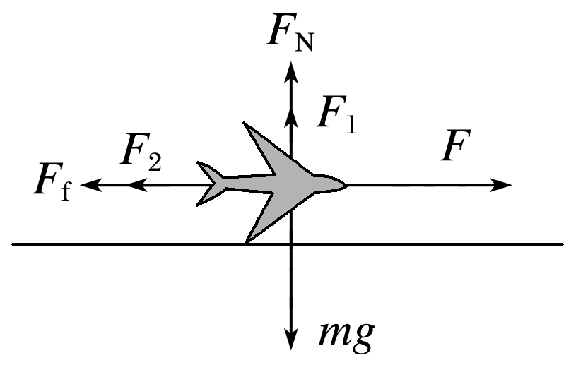
水平方向：F－F_{f}－F₂＝ma ①
竖直方向：F_{N}＋F₁＝mg ②
F_{f}＝μF_{N} ③
且F₁＝k₁v² ④
F₂＝k₂v² ⑤
联立①～⑤得：F－k₂v²－μ(mg－k₁v²)＝ma整理得
F－μmg＋(μk₁－k₂)v²＝ma ⑥
当k₂＝μk₁时，合力恒定，加速度恒定，做匀加速直线运动，B项正确；当μk₁＞k₂时，加速度随速度的增大而增大，C项正确；若做匀加速直线运动，由⑥式得
a＝$\frac{(0.25－μ)mg}{m}$＝(0.25－μ)g ⑦
刚起飞时，支持力F_{N}＝0，地面摩擦力为0，mg＝k₁v²，得飞机刚起飞时速度的平方为：v²＝$\frac{mg}{k1}$ ⑧
v²＝2ax ⑨
联立⑦⑧⑨解得x＝$\frac{2m}{k1(1－4μ)}$，D项错误.
三、非选择题
7.用如图6所示的实验装置做“探究加速度与力、质量的关系”实验：
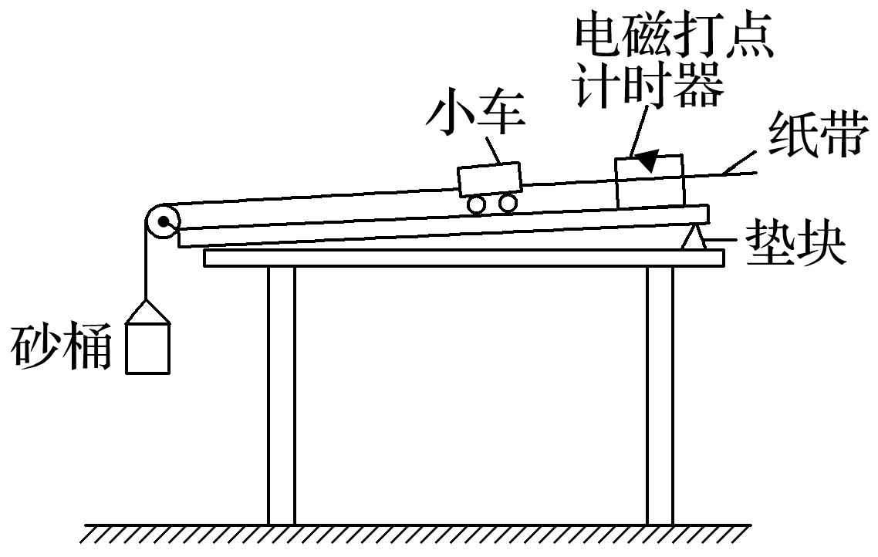
图6
(1)下面列出了一些实验器材：电磁打点计时器、纸带、带滑轮的长木板、垫块、小车和砝码、砂和砂桶.除以上器材外，还需要的实验器材有：________.
A.天平(附砝码) B.秒表
C.刻度尺(最小刻度为mm) D.低压交流电源
(2)实验中，需要平衡小车和纸带运动过程中所受的阻力，正确的做法是( )
A.小车放在木板上，把木板一端垫高，调节木板的倾斜程度，使小车在不受绳的拉力时沿木板做匀速直线运动
B.小车放在木板上，挂上砂桶，把木板一端垫高，调节木板的倾斜程度，使小车在砂桶的作用下沿木板做匀速直线运动
C.小车放在木板上，后面固定一条纸带，纸带穿过打点计时器.把木板一端垫高，调节木板的倾斜程度，使小车在不受绳的拉力时能拖动纸带沿木板做匀速直线运动
(3)实验中，为了保证砂和砂桶所受的重力近似等于使小车做匀加速运动的拉力，砂和砂桶的总质量m与小车和车上砝码的总质量M之间应满足的条件是______________.这样，在改变小车上砝码的质量时，只要砂和砂桶质量不变，就可以认为小车所受拉力几乎不变.
(4)如图7为某次实验纸带，在相邻两计数点间都有四个打点未画出，用刻度尺测得：x₁＝0.55 cm，x₂＝0.94 cm，x₃＝1.35 cm，x₄＝1.76 cm，x₅＝2.15 cm，x₆＝2.54 cm.
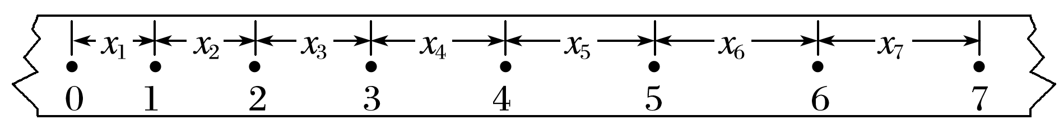
图7
①相邻两计数点间的时间间隔为________ s；
②计数点“6”和“7”间的位移x₇比较接近于________(填“A、B、C、D”序号)
A.2.76 cm B.2.85 cm C.2.96 cm D.3.03 cm
③打下“3”点时小车的瞬时速度v₃＝_____ m/s；小车的加速度a＝_____ m/s².(计算结果均保留2位有效数字)
(5)某小组在研究“外力一定时，加速度与质量的关系”时，保持砂和砂桶质量不变，改变小车质量M，分别记录小车加速度a与其质量M的数据.在分析处理数据时，该组同学产生分歧：甲同学认为根据实验数据可以作出小车加速度a与其质量M的图象，如图8，然后由图象直接得出a与M成反比.乙同学认为应该继续验证a与其质量倒数$\frac{1}{M}$是否成正比，并作出小车加速度a与其质量倒数$\frac{1}{M}$的图象，如图9所示.你认为_______同学(选填“甲”或“乙”)的方案更合理.
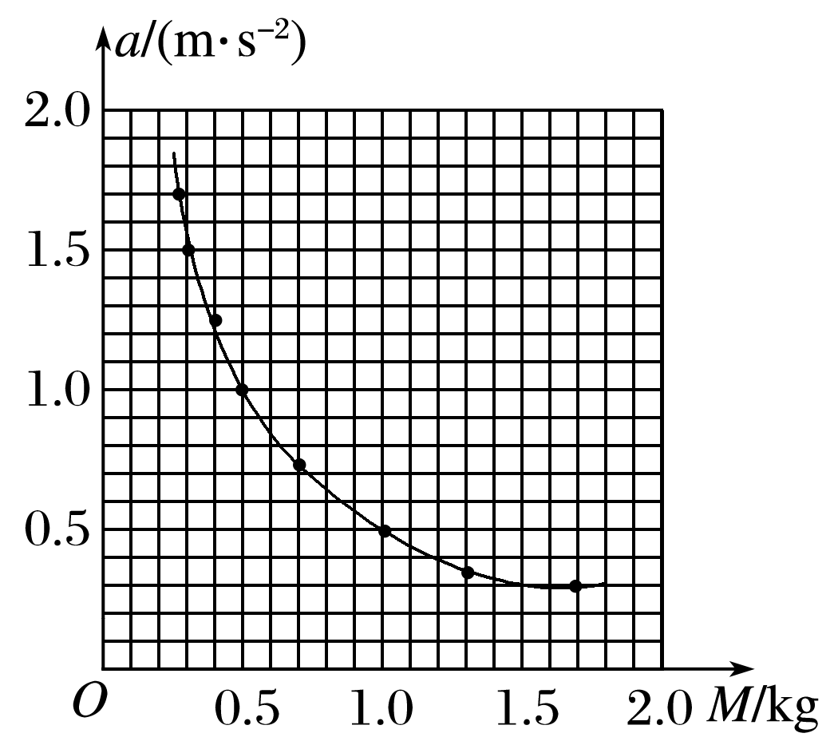
图8
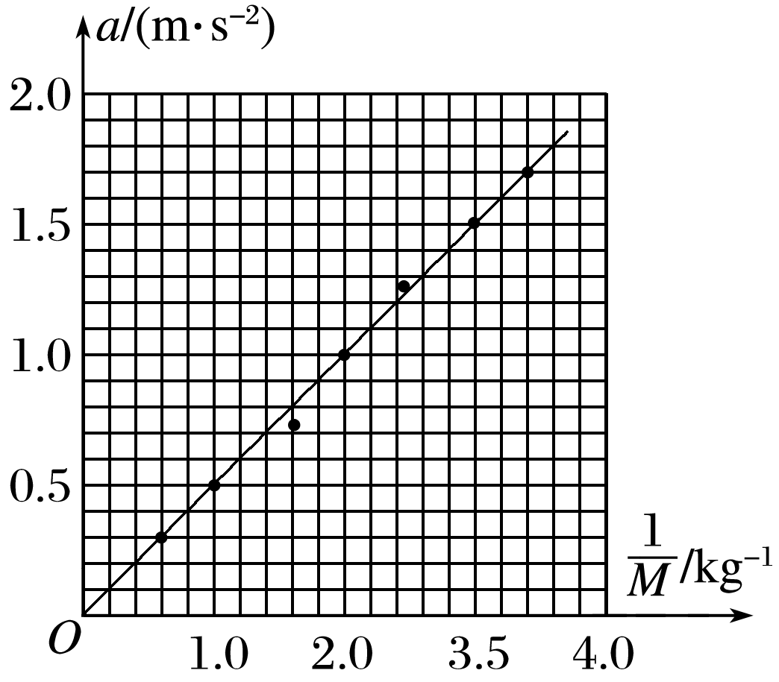
图9
(6)另一小组在研究“小车质量一定时，加速度与质量的关系”时，用改变砂的质量的办法来改变对小车的作用力F，然后根据测得的数据作出a－F图象，如图10所示.发现图象既不过原点，末端又发生了弯曲，可能原因是( )
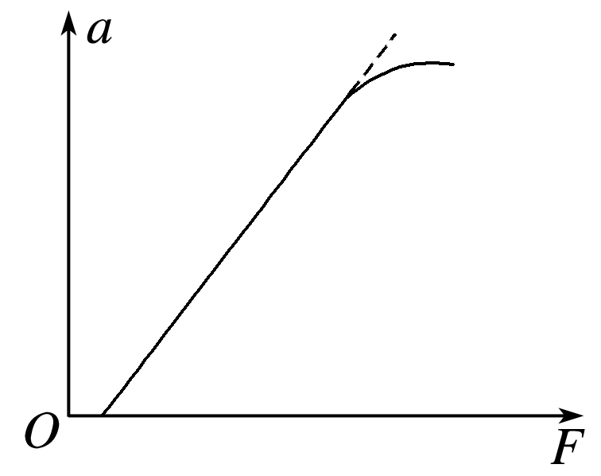
图10
A.平衡摩擦力时，木板的倾斜角度过大，且砂和砂桶的质量较大
B.平衡摩擦力时，木板的倾斜角度过小，且砂和砂桶的质量较大
C.没有平衡摩擦力，且小车质量较大
D.平衡摩擦力时，木板的倾斜角度过小，且小车质量较大
答案 (1)ACD (2)C (3)m≪M (4)①0.1 ②C ③0.16 0.40 (5)乙 (6)B
解析 (1)本实验的目的是探究加速度与力、质量的关系，用砂桶的重力代表小车受到的合外力，需要用天平测砂桶和小车的质量，故选A项；电磁打点计时器的工作电源为低压交流电源(4～6 V)，工作频率为50 Hz，周期为0.02 s，可以计时，不需要秒表，故选D项，不选B项；打点计时器打下纸带，需用刻度尺测量距离，以求加速度和瞬时速度，故选C项.
(2)平衡摩擦力的方法是用重力沿斜面向下的分力来抵消摩擦力的作用，具体做法是：将小车轻放(静止)在长木板上，挂好纸带(纸带和电磁打点计时器的限位孔之间有摩擦力)、不挂砂桶，将长木板靠近打点计时器的一端适当垫高，形成斜面，轻推小车，使小车做匀速运动(纸带上两点间距离相等)即可，故C正确.
(3)砂桶和小车一起运动，根据牛顿第二定律，对砂桶：mg－F＝ma，对小车：F＝Ma，可得小车受到的拉力F＝$\frac{Mmg}{M＋m}$，加速度a＝$\frac{mg}{M＋m}$，本实验用砂和砂桶的总重力代表小车受到的合外力(拉力)，由F＝$\frac{M}{M＋m}$·mg＝$\frac{mg}{1＋\frac{m}{M}}$可知，F<mg，只有m≪M时，才有F≈mg，所以砂和砂桶的总质量m与小车和车上砝码的总质量M之间应满足的条件是m≪M.
(4)①打点计时器的工作周期为T₀＝0.02 s，相邻两计数点间都有四个打点未画出，所以两计数点之间的时间间隔为T＝5T₀＝0.1 s.
②根据匀变速直线运动的规律a＝$\frac{Δx}{T2}$＝$\frac{x7－x6}{T2}$＝$\frac{x6－x5}{T2}$，可知：x₇＝2x₆－x₅＝2×2.54 cm－2.15 cm＝2.93 cm，比较接近于2.96 cm，故选C项.
③v₃＝$\frac{x3＋x4}{2T}$≈0.16 m/s，
a＝$\frac{(x4＋x5＋x6)－(x1＋x2＋x3)}{9T2}$≈0.40 m/s².
(5)反比关系不容易根据图象判定，而正比关系容易根据图象判定，故应该建立小车加速度a与小车质量的倒数$\frac{1}{M}$关系图象，故应选乙方案.
(6)图象与横轴相交，说明需要用拉力平衡摩擦力，即没有平衡摩擦力或平衡摩擦力不够；由(3)可知，小车受到的拉力F＝$\frac{mg}{1＋\frac{m}{M}}$，当m≪M时，即砂和砂桶总重力远小于小车及车上砝码的总重力，绳子的拉力近似等于砂和砂桶的总重力，小车的加速度a与拉力F成正比，如果砂和砂桶的总质量太大，小车受到的拉力明显小于砂和砂桶总重力，加速度与砂和砂桶总重力(小车受到的合力)不成正比，a－F图象发生弯曲，不再是直线，故B正确.
8.如图11所示，一长L＝2 m、质量M＝4 kg的薄木板(厚度不计)静止在粗糙的水平台面上，其右端距平台边缘l＝5 m，木板的正中央放有一质量为m＝1 kg的物块(可视为质点)，已知木板与平台、物块与木板间的动摩擦因数均为μ₁＝0.4.现对木板施加一水平向右的恒力F，其大小为48 N，g取10 m/s²，试求：
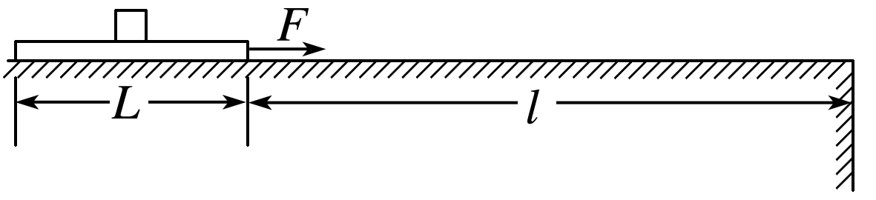
图11
(1)F作用了1.2 s时，木板的右端离平台边缘的距离；
(2)要使物块最终不能从平台上滑出去，则物块与平台间的动摩擦因数μ₂应满足的条件.
答案 (1)0.64 m (2)μ₂≥0.2
解析 (1)假设开始时物块与木板会相对滑动，由牛顿第二定律：
对木板：F－μ₁(M＋m)g－μ₁mg＝Ma₁，解得a₁＝6 m/s²
对物块：μ₁mg＝ma₂，解得a₂＝4 m/s²，故假设成立
设F作用t时间后，物块恰好从木板左端滑离，则
$\frac{L}{2}$＝$\frac{1}{2}$a₁t²－$\frac{1}{2}$a₂t²，解得t＝1 s
在此过程：木板位移x₁＝$\frac{1}{2}$a₁t²＝3 m，
末速度v₁＝a₁t＝6 m/s
物块位移x₂＝$\frac{1}{2}$a₂t²＝2 m，末速度v₂＝a₂t＝4 m/s
在物块从木板上滑落后的t₀＝0.2 s内，由牛顿第二定律：
对木板：F－μ₁Mg＝Ma₁′，
解得a₁′＝8 m/s²
木板发生的位移x₁′＝v₁t₀＋$\frac{1}{2}$a₁′t＝1.36 m
此时木板右端距平台边缘
Δx＝l－x₁－x₁′＝0.64 m
(2)物块滑至平台后，做匀减速直线运动，由牛顿第二定律：
对物块：μ₂mg＝ma₂′，
解得a₂′＝μ₂g
若物块在平台上速度减为0，则通过的位移x₂′＝
要使物块最终不会从平台上掉下去需满足
l＋$\frac{L}{2}$≥x₂＋x₂′
联立解得μ₂≥0.2.

